PEDIDO DE PROVIDÊNCIAS Nº 3453/2021
Roçada e limpeza do valão na Rua Breno Higino Mello, número 94, no Bairro Santo Afonso.
Solicita-se, após os trâmites regimentais, que seja enviada cópia da presente proposição ao Poder Executivo, para que realize as seguintes providências.
Roçada e limpeza do valão na Rua Breno Higino Mello, número 94, no Bairro Santo Afonso. Segundo moradores, faz 4 anos que o local não é limpo, tem mau cheiro, muitos insetos, ratos e há risco de doenças.

Novo Hamburgo, 10 de setembro de 2021.

Vereadora Lourdes Valim
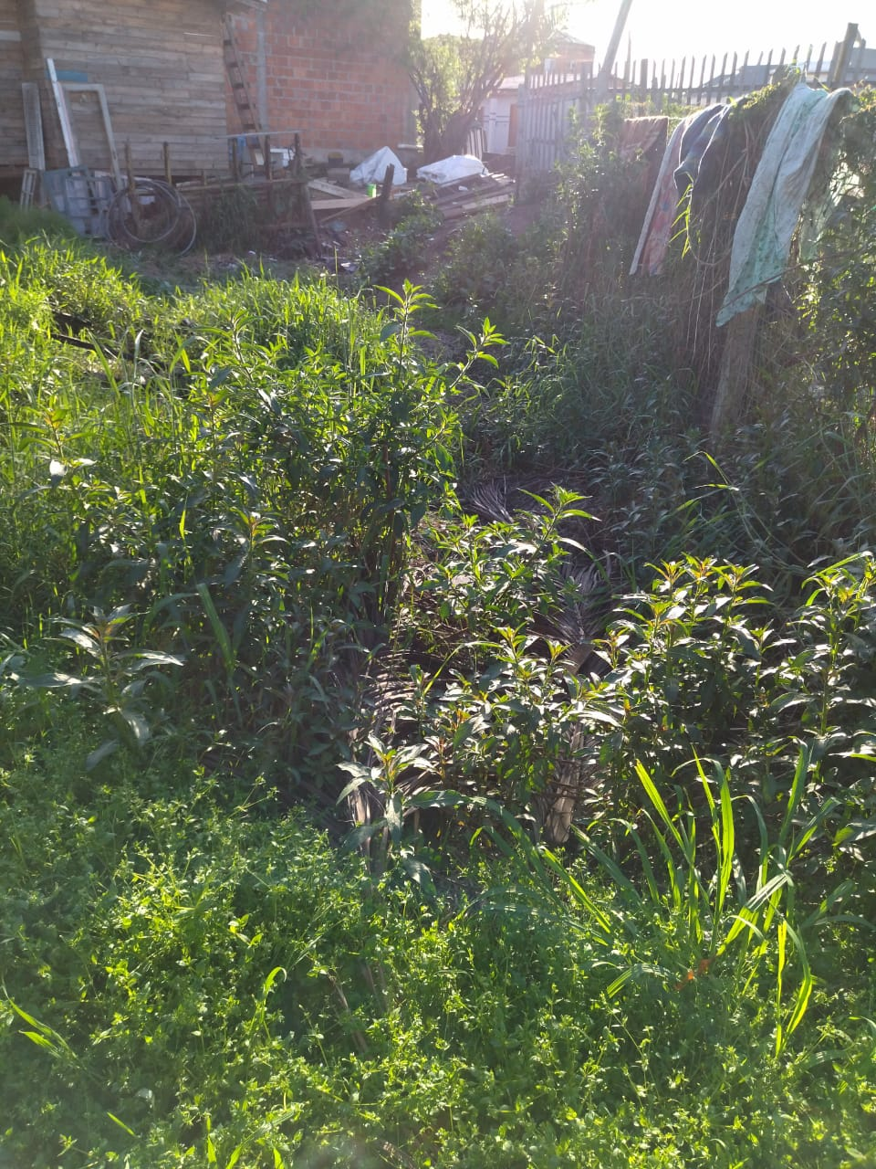
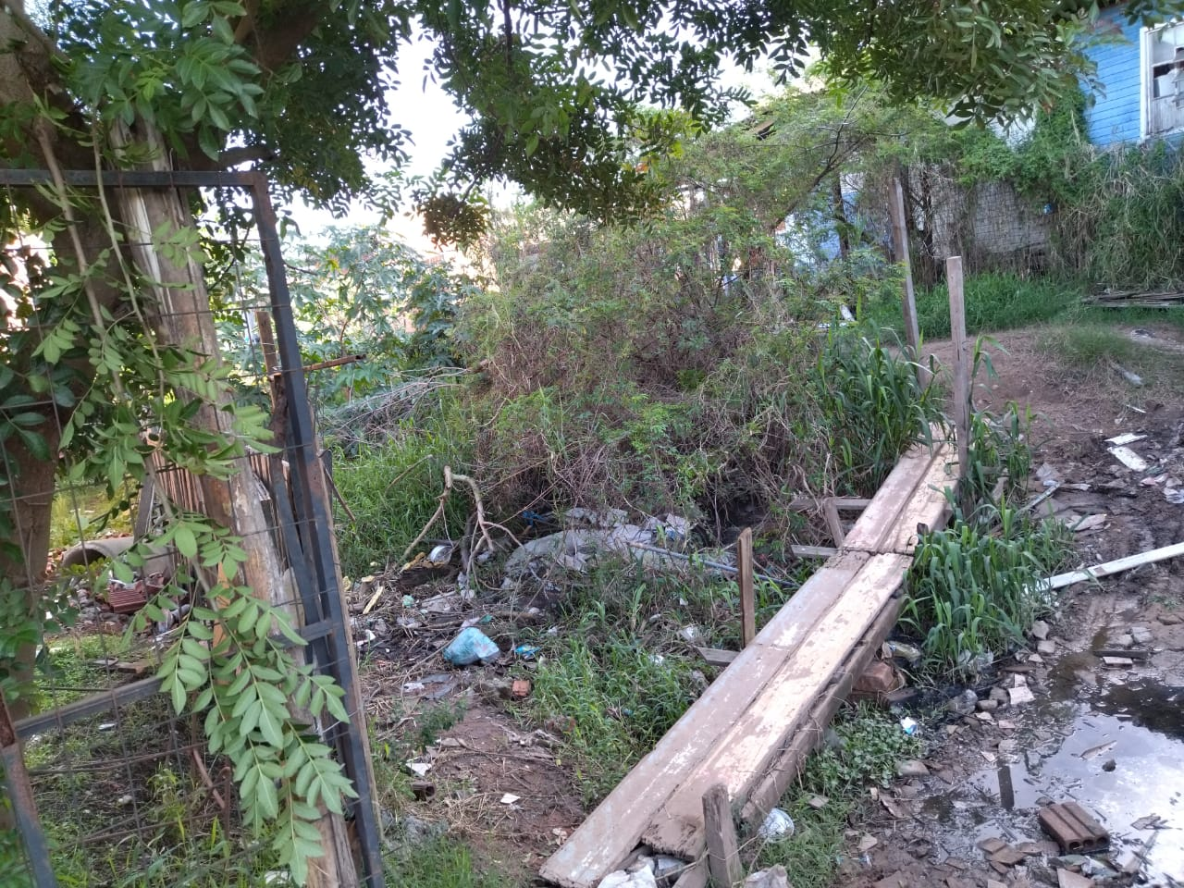

Obs: Redação conforme o original da autora.
/AS

